Razvoj IL-2
Radjene su razne verzije u zavisnosti od potrebe vojske.IL-2KR je korišćen za korekturu artiljerske vatre i kao artiljerski izvidjač.Po konstrukciji je bio isti kao IL-2,ali je imao bolju radio stanicu,koja je stajala iznad zadnjeg razarvoara goriva.Za snimanje je imao foto aparat AFA-I ili AFA-IM u zadnjem delu trupa,i imao je antenu čiji je prednji nosač bio na prednjem delu kabine.U 1943g je počela izrada i aviona UIL-2 za obuku pilota ,gde je umesto strelca bio instruktor,sa udvojenim komandama.Na nekim avionima ove verzije su na kraju trupa postavljen uredjaj za vuču meta.Sa ovim avionom su vršene probe za napad na brodove,i to tako da bi se avion spustio na 30m ,pri brzini od 400km/h,i ispusto bi četiri bombe FAB-100.Bombe bi se odbile od vode i po ispitivanima jedna bi sigurno udarila u brod.Vršene su i razne modifikacije naoružanja.
Čvrstoća aviona je dokazana u teškim borbma koje je vodila Crvena armija.Avion je posadu vraćao kući i kada je doživeo velika oštećenja,leteo je iako mu je površina krila oštećena 1,5m²,a kormila na repu su trpela oštećenja i do 40%.Stajni trap je bio dovoljno širok i jak da izdrži loše sletanje po travnatim areodromima.Pokazalo se da u vazdušnim borbama sa transportnim avionima i bombarderima uvek izadje kao pobednik.
Pošto se pokazao jako dobro V 1943g doneta je odluka da se izradi lovačka varijanta IL-2.To bi bio jednosed,oklopljen lovac malih i srednjih visina.On je u osnovi bio IL-2 ali je imao puno konstruktorkih poboljšanja,krila su drugačija,repne površine,motor je AM-38F.On je imao metalna krila i drveni trup.Naoružanje je bilo,2 topa VJA 23mm,svaki sa po 150 granata.Za odbranu od lovaca je imao posebne granate,AG-2 koji su se nalazile u drvenom trupu.Bilo ih je 10 ,i kada je napadnut od pozadi odozdo on ispusti granatu ,koja ima padobran,i eksplodira kada naidje lovac.Nije nosio bombe ,ali je po potrebi mogao da ih nosi ispod krila.
Crtež 7.4
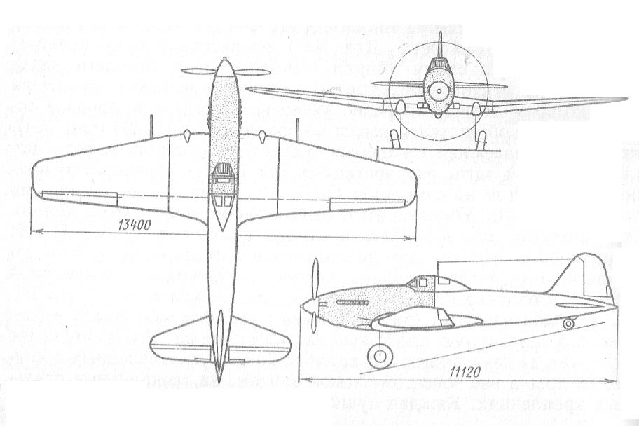
Crtež lovačkog aviona IL-1

19 V 1944g je probni pilot V.K.Kokkinaki izvršio prvi let sa IL-1 kako su ga nazvali,i sa poletnom masom od 5320kg,postigao je brzinu od 580km/h,na visini od 3260m.Na 1000m je stizao za 20s.
Medjutim Sovjetsko Vazduhoplovstvo je od sredine 1944g imalo inicijativu u vazduhu pa je obustavljen rad na ovom lovcu.
Uisto vreme kada je Iljušin radio na lovcu IL-1 ,radio je i na dvosedoj varijanti tog aviona.Isto kao i kod IL-2 strelac je sedeo pozadi ,branio avion od lovaca,sa teškim mitraljezom ili topom.Oklop je donekle iznenjen,ali je i dalje bio noseći deo aviona.Pored svih dobrih osobina koje ima IL-1,ovaj avion je bio ceo metalne konstrukcije.Od naoružanja je imao dva topa VJA sa po 300granata,dva mitraljeza ŠKAS sa po 1500metaka,koji su se nalazili u krilu .Normalno je nosio i 400kg bombi.Novi avion je imao u korenu krila kasete,u koje su mogle da stanu i male bombe(od 1kg) ,a veće su kačene ispod krila,imao je i nosače raketa.Strelac je imao mitraljez UBK sa 150metaka.U trupu je zadržao posebne granate za odbranu od lovaca AG-2.
Po postavljanju novog motora AM-2 izvršen je 18 IV 1944g probni let,a avionu je dato ime IL-10
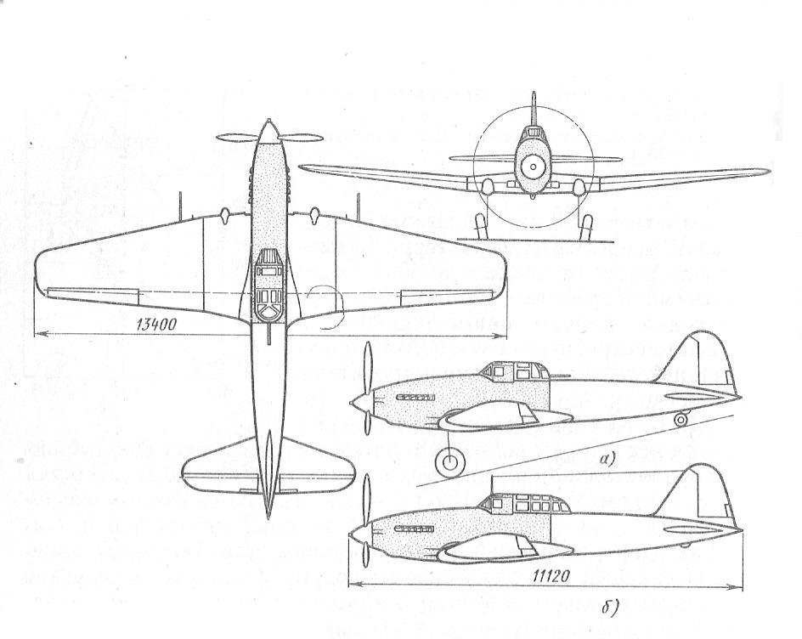
Crtež jurišnika a)IL-10-prva oznaka je bila IL-1,b)školski dvosed UIL-10
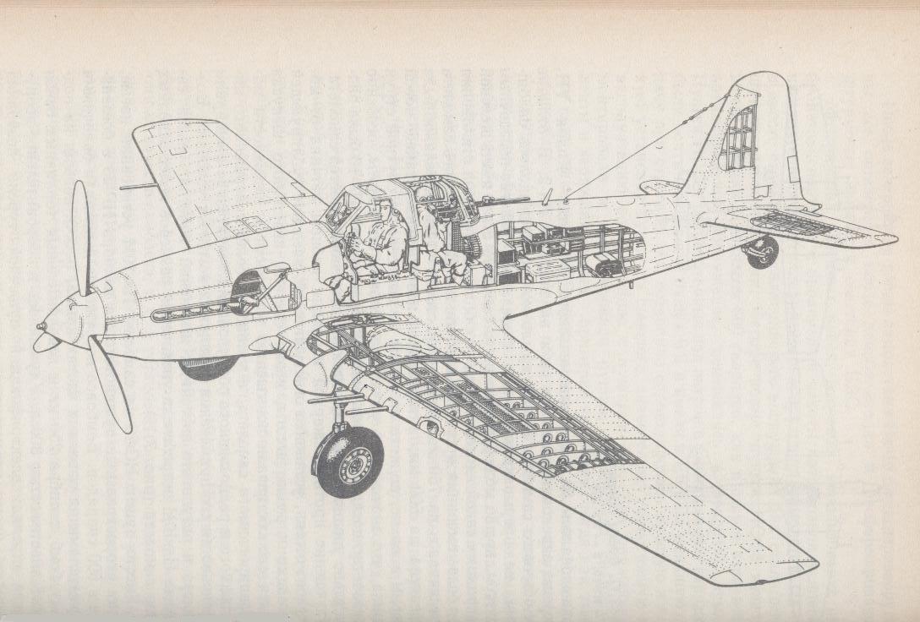
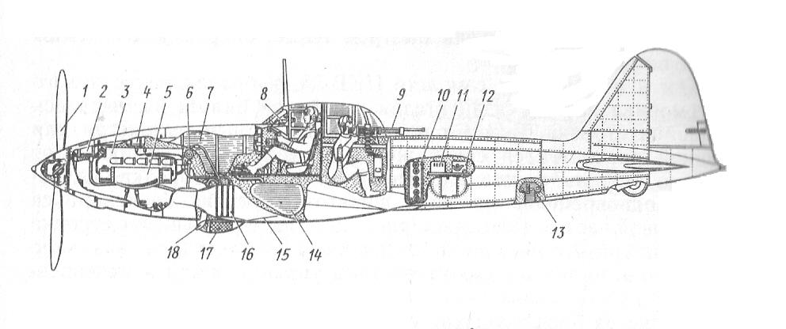
Raspored uredjaja na avionu IL-10 1)elisa AV-5L-24, 2)ekpanziona posuda sistema za hladjenje motora, 3)motor AM-42, 4)sistem za gašenje ulja motora-rezervoar sa penom, 5)rezervoar za ulje-levi 6)filter za ulje ,7)gornji rezervoar sa 440L, 8)nišan PBP-1b ,9)okretni top UB-20 ,10)držač aviogranata AG-10 ,11)radioprijemnik ,12)radiopredajnik, 13) fotoaparat za aero snimanja ,14)donji rezervoar sa 290L ,15)zatvarač tunela hladljaka ulja ,16)hladnjak ulja, 17)usisna cev karburatora sa filterom-otvorena kada su izvučeni točkovi ,18)usisna cev karburatora otvorena kada su točkovi uvučeni.
Na ispitivanjima je pokazao odlične rezultate,sa poletnom masom od 6335kg i na visini od 2800m razvio je brzinu od 551km/h.U simuliranom vazdušnom dvoboju sa lovcem La-5FN,je pokazao da mu je ravnopravan protivnik.Njegov adut je bio ne samo okretnost i brzina,naoružanje,već i negov oklop.Krajem X 1944g je počelo naoružavanje vojske sa ovim avionom,a do kraja 1944g proizvedeno je 100komada.Jedan od prvih zadataka je bio i napad na tenkove i mehanizaciju u rejonu Šprotau,u Nemačkoj.To je izveo deo Druge vazdušne armije 2 II 1945g,i pored jake protivavionske odbrane svi avioni su se vratili u bazu.Letači su naveli u čemu je IL-10 bolji od IL-2.
a)mogućnost letenja na različitim brzinama,to olakšava posao lovcima iz pratnje jer i IL-10može da se uključi u borbu sa neprijateljskim lovcima.
b)bolji oklop povećava njegovu žilavost
g)jednostavno rukovanje avionom kako u vazduhu tako i na zemlji,omogućuje više aviopoletanja.
Posle učešća u ratu u Evropi IL-10je korišćen u ratu protiv Japana.Napadali su neprijateljske brodove u Japanskim lukama.
Posle rata nastavljeno je usavršavanje IL-10 i to pre svega u naoružanju.Dobio je četiri topa NS-23 od 23mm,nove kumulativne bombe PTAB,poboljčane su i rakete,pre svega tačnost pogadjanja,strelac je dobio novi top BT-20,bolje je oklopljen rezervoar sa gorivom.
Avion je radjen seriski do 1947g, kada je trebalo da se modernizuje.To je tebalo da se ogleda u boljolj letnoj karakteristici aviona,boljem naoružanju,daljem doletu,kao i lakšem upravljanju avionom.To je uradjeno na avionu IL-10M,koji je imao veća krila(za 3m²),drugačiju geometriju (pravougaona),profil je promenjen (klark YH),avion je bio duži i imao veći raspon krila,povećani je i stajni trap,poboljšana protiv požarna zaštita,dobio je novu aradio stanicu.Naoružan je sa topovima NR-23 sa 600 granata,mogao je ispod krila da ponese bombu od 250kg ili dopunske rezervoare od 300L,pobolšana je i kabina strelca.
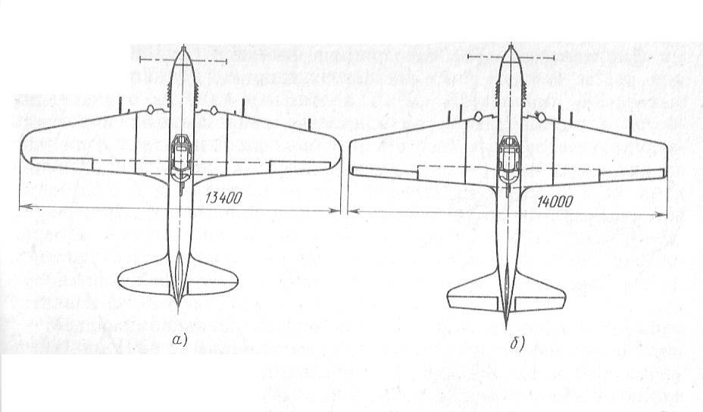
Crtež jurišnika ,a) IL-10 ,b) IL-10M
Prvi let je izveo pilot Kokkinaki u leto 1951,i u potpunosti je ostvario očekivanja konstruktora.IL-10M je radjen od 1951g do 1954g i sluzio je u Sovjetskoj avijaciji zajedno sa IL-10.
Dalji razvoj aviona je bio IL-16.On se od IL-10 razlikovao po motoru,ovde je korišćen M-43NV hladjen sa tečnošću,koji je razvijao 1691kw(2300KS),konstruktora OKB-a, A.A.Mikulina, sa kojim je razvijao 625km/h, i drugačijeg rasporeda oklopa.Od oružija jeimao dva topa NS-23 i dva mitraljeza ŠKAS.Trebalo je da nosi i do 500kg bombi.Strelac je imao top UB-20 i 10 specijalnih avio granata AG-2.
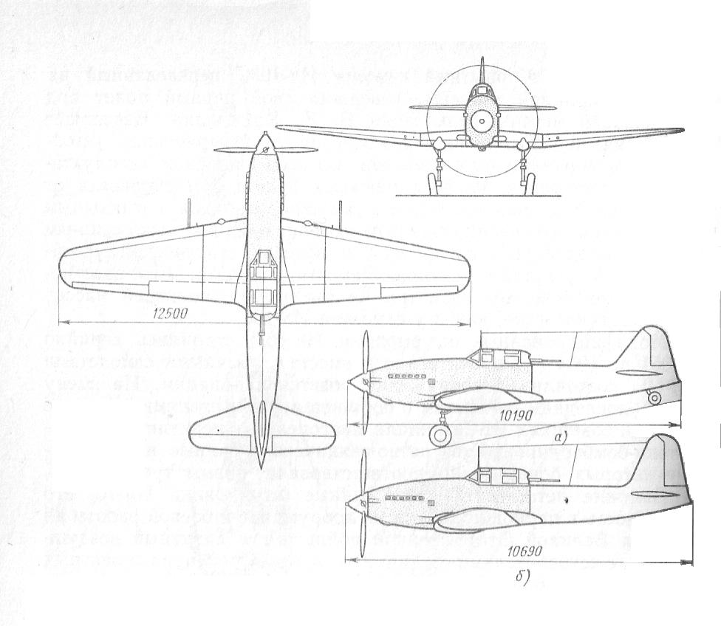
Crtež jurišnika IL-16 , a)prvi prototip za ispitivanje ,b)drugi prototip za ispitivanje
Probni let je izvršen početkom 1945g,medjutim ustanovljeno je da je motor mnogo jak za ovakav trup aviona(imao je četvorokraku elisu koja je pravila jak obrtni moment).Produžen je trup i povećane repne površine,dodat trimer.Ovo jepoboljšalo upravljivost aviona,ali je nastao problem sa motorom,hladjenje i dovod vazduha nije rešen pa se od ovog aviona odustalo.
Sovjetska armija je uvidevši kvalitet oklopljenog aviona tražila da se konstruiše oklopljeni izvidjač jurišnik-bombarder koji je mogao da ponese puno bombi i da ima veliki dolet.Tog zadatka se prihvatio Iljušin 1940g,i projektovao avion CKB-60.Imao bi dva motora AM-38,dva topa od 37mm i dva topa od 23mm,četiri mitraljeza od 12,7mm i 7,62mm,mogao bi da nosi do 1000kg bombi,i osam raketa RS-132.Napravljen je model i ispitivan je u vazdušnom tunelu CAGI,medjutim početkom rata odustali su od dalje konstrukcije u korist IL-2.
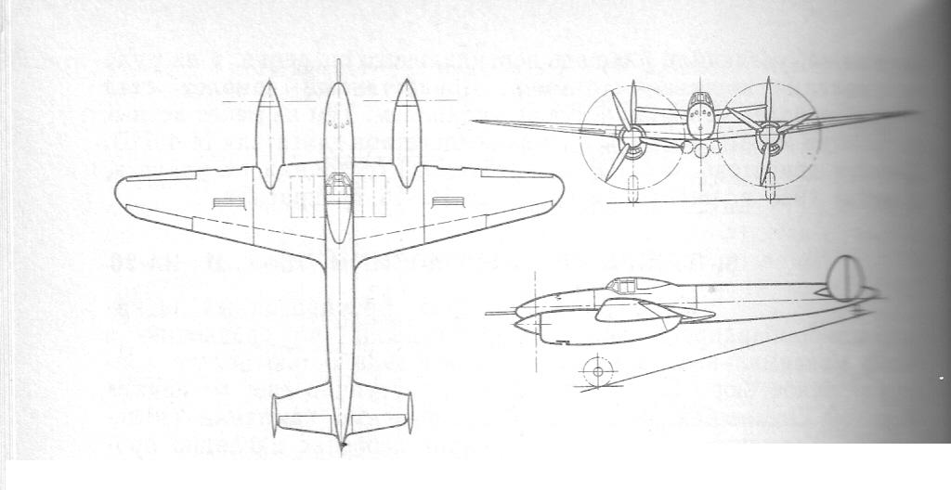
Šema jurišnika CKB-60
Uleto 1942g Iljušinu je traženo da konstruiše izvidjački avion koji može da ponese 1000kg bombi,i to bombe od 500kg.Odlučeno je da bude jednomotorni avion sa motorom AM-42 od 1471kw(2000ks).Mnoga rešenja konstrukcije su ista kao ikod IL-2 medjutim,drugačiji je trup,repne površine,komandne površine,tako da je ispao poseban avion.Dobio je naziv IL-8.U poredjenju sa IL-2 imao je bolju aerodinamiku,hladnjak za ulje i vodu su kao na IL-2,usisnik motora je na levom boku trupa.Radio je na dva IL-8,jurišnik-bombarder sa doletom od 1100km,i izvidjač-korektor vatre,sa manjom poletnom masom i doletom ali sa moćnom radio stanicom.Oklop na avionima je jak,strelac je imao mitraljez UBK od 12,7mm,u krilima je imao dva topa VJA sa 300granata i mitraljeze ČKAS sa 1500 metaka.Normalno je nosio 600kg bombi,ali je mogao da se natovari u posebnim slučajevima i do 1000kg.

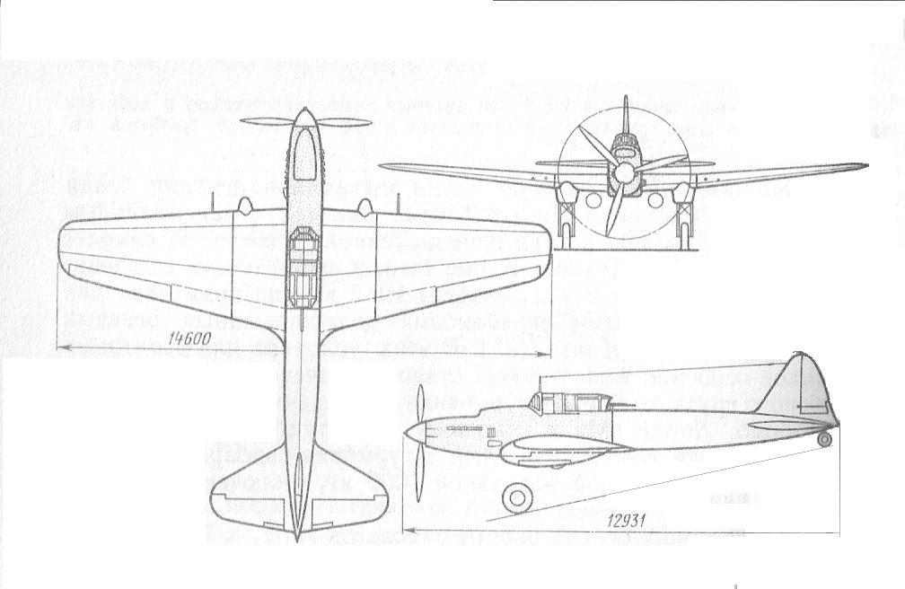
Crtež aviona IL-AM-42(prototip IL-8)
Prvi let je imao 10 V 1943g sa pilotom Kokkinaki sa motorom AM-42 ,medjutim motor nije dobro radio i ispitivanja su obustavljena.Tokom ispitivanja su menjani motori nekoliko puta.Iljušin je predložio da se na ovom avionu iskoriste konstruktivna rešenja sa aviona IL-10,tako da je izmenjeno podmazivanje i hladjenje motora,promenjen je oklop,krilo,stajni trap,doradjeni su eleroni,komande visine i pravca,umesto elise sa trikraka postavljena je sa četiri.Dobio je i nove topove NS-23,stelac top UB-20,za odbranu donje zadnje hemisvere avio granate AG-2,koje je može puštati i pilot i strelac,masa bombi je 1000kg.
13 X 1944g je modifikovan avion prvi put poleteo,ali je obustavljeno ispitivanje jer je pri uzletanju elisa pravila strašne vibracije.Posle ispitivanja nekoliko elisa, postavljena je četvorokraka AB-5L-22B.Posle toga je avion ostvario očekivanja konstruktora.Ispitivanja su nastavljena tek posle rata ,ali već je postojao IL-10 koji se pokazao kao odličan pa je proizvodnja IL-8 izostala.

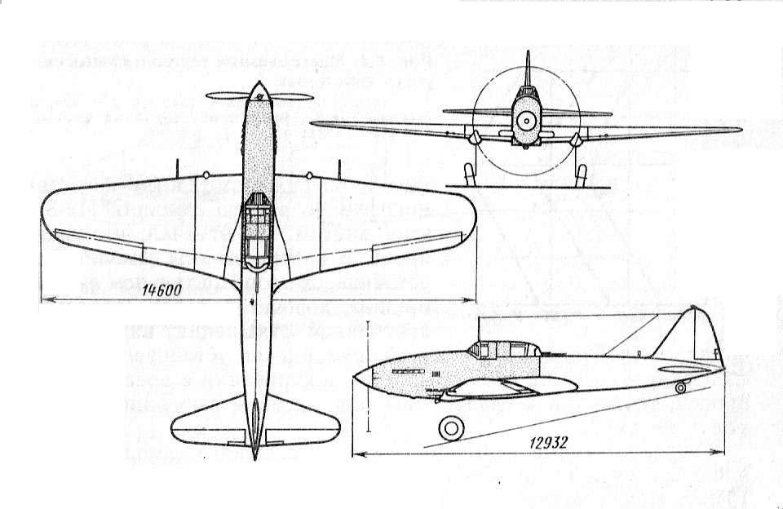
Crtež jurišnika IL-8
Utoku rata se pokazao jedan veliki nedostatak kod ,inače odličnog IL-2.Naime pilot nije iz kabine imao dobar pogled,pogotovo napred ,zbog velikog motora.Pokušano je sa periskopom (PERISKOP JURIŠNIKA),kod pilota da duže vidi metu pri izvlačenu iz poniranja,ali to se pokazalo kao loše rešenje.Ilušinov konstruktovski biro je zato još 1942g radio na projektu jurišnog aviona MŠ.

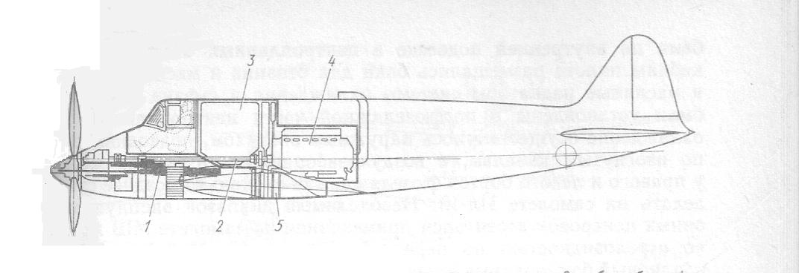
Šema aviona MŠ 1)položaj topa ,2)osovina od motora do elise ,3)rezervoar za gorivo ,4)motor AM-38F, 5)hladnjaci za ulje i vodu
Avion bi imao motor AM-38 koji bi bio iza pilota,a kroz elisu bi pucao velikokalibarski top.Imao bi i dva topa ŠVAK,i dva mitraljeza ŠKAS,i nosio bi bombe u trupu i pod krilima.Komlikovan oklop pilota i rezervoara je uslovio veću težinu aviona,i lošije letne karakteristike,pa se odustalo od dalje realizacije ovog aviona.
Krajem 1947g konstruktorski biro Iljušina je radio na avionu oklopljenog izvidjača jurišnika-bombardera,koji bi zadržao sve dobre osobine IL-2 i gde bi uklonili nedostatke.Novi avion je dobio oznaku IL-20.Izgled aviona je veoma neobičan i do sada se nije pojavljivao u avijaciji.Kabina pilota se nalazi iznag motora MF-47 hladjen tečnošću koji razvija 2206KW(3000ks),što pilotu omogućava odličan pogled napred.Iza kabine je bio rezervoar i kabina strelca,koji je imao top od 23mm,sa hidrauličnim upravljanjem.
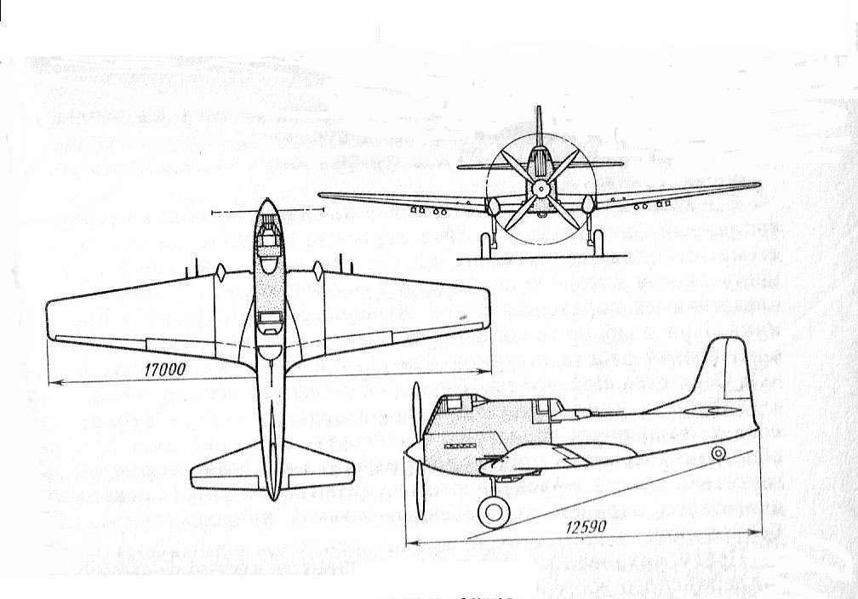
Crtež aviona IL-20 tačkaste površine su oklop
Svi vitalni delovi aviona su bili zaštićeni oklopom,a položaj motora je pokazao da je pilot bolje zaštićen od vatre sa zemlje,a po potrebi lako je zameniti motor.Mogao je da ponese 1190kg bombi,čak i bombe od 500kg,rakete RS-132,avio granate u trupu AG-2,i četiri topa u trupu koja pucaju pod uglom .
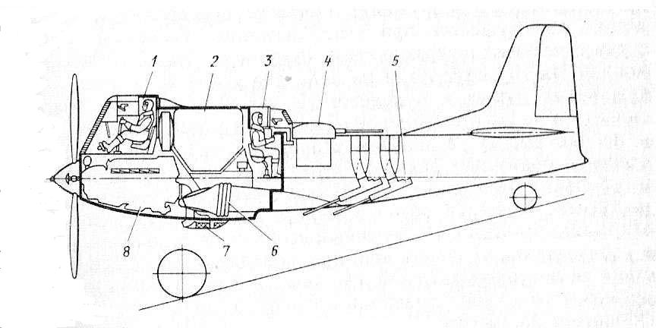
Raspored uredjaja u avionu IL-20 1)mesto pilota ,2)rezervoar za gorivo, 3)mesto strelca, 4)okretni nosač topa ,5)nepokretni topovi u trupu, 6)hladnjaci za ulje i vodu ,7)usisna cev karburatora, 8)motor

Ideja kojom su bili vodjeni konstruktori najbolje prikazuje šema napada.
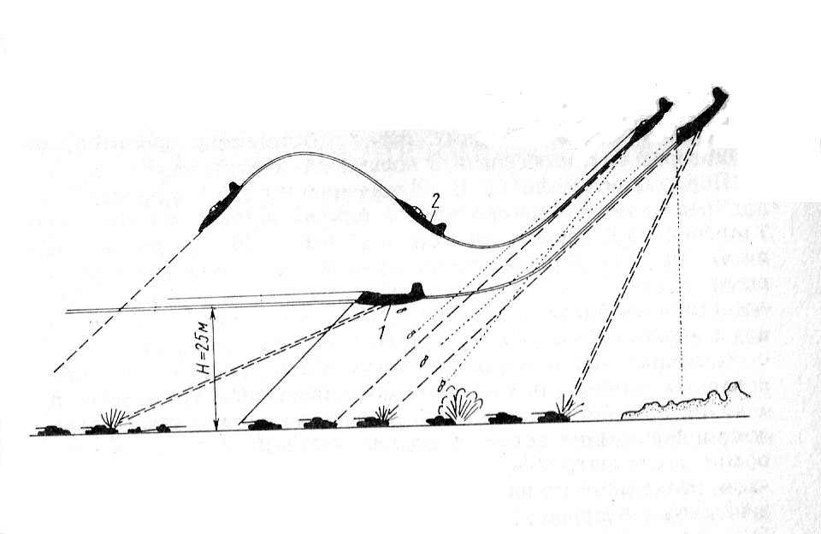
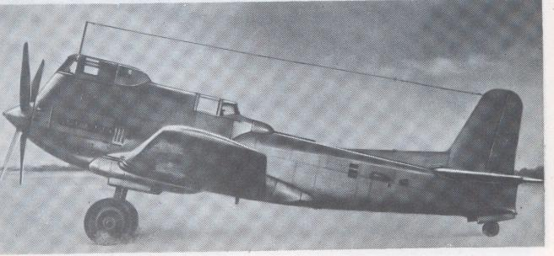
1948g je počela izrada jurišnog aviona IL-20,i u trup su ugradili četiri topa Š-3 pod uglom od 22⁰sa 900granata.Imao je i sistem protiv stvaranja leda na krilima i repu.Prvi let je izveden XII 1948g sa motorom M-47 i pilotom Kokkinaki ,i tada je pokazao da na visini od 2800m razvija 515km/h,medjutim zbog kvara na motoru su morali da odustanu od daljih ipitivanja.Pojavili su se malazni avioni koji su imali veću brzinu od klipnih i interesovanje za avion je izgubljeno.Konstruktorski biro Ilušin je nastavio da radi na oklopljeniom jurišniku pa je 7 III 1953g poleteo prvi takav avion sa mlaznim motorom IL-40.

Korišćena knjiga САМОЛЕТЫ ОКБ ИМЕНИ С.В.ИЛЮШИНА

